Titulo
Manifestaciones de los seres vivos.
Autor (es)
Leticia Islas Vargas
Resumen:
Generalmente resulta complicado definir el concepto de vida, dada la gran variedad de formas, tamaños, colores, hábitats, etc. que tienen los seres vivos. Una excelente forma de hacerlo, es describiendo el conjunto de características que tienen en común todos ellos. Dichas características son organización específica, irritabilidad, adaptación, reproducción, homeostasis y crecimiento entre otras. En el siguiente esquema se realiza una breve descripción de cada una de ellas.

Palabras Clave
Palabras clave: ser vivo, vida, organización específica, irritabilidad, adaptación, reproducción, homeostasis y crecimiento.

Abstract:
Generally it is difficult to define the concept of life , given the wide variety of shapes, sizes , colors , habitats , etc. with living beings . An excellent way to do it is describing the set of characteristics that they all have in common . These features are specific organization , irritability , adaptation , reproduction , homeostasis and growth among others. In the scheme following a brief description of each is performed.

Keywords
Be live, life, specific organization , irritability , adaptation , reproduction , homeostasis and growth.

Desarrollo del tema: ..\Manifestaciones de los seres vivos.pptx

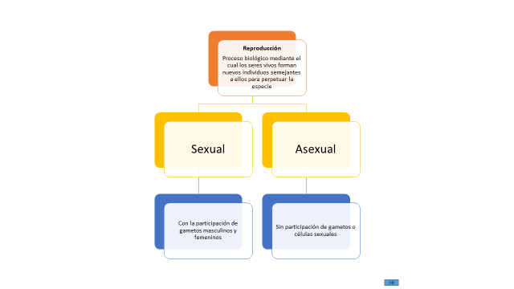

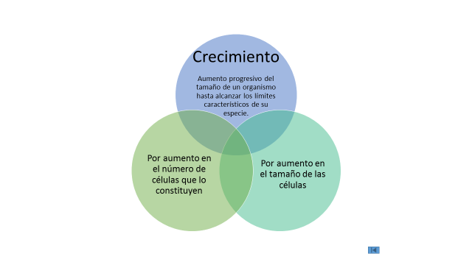
Referencias Bibliográficas
Biología 1
Competencias +Aprendizaje +Vida
Ángeles Gama
Ed. Pearson

